**Đề kiểm tra cuối kì II lớp 9**

**a) Khung ma trận**

|  |  |  |  |  |  |  |  |  |  |  |  |
| --- | --- | --- | --- | --- | --- | --- | --- | --- | --- | --- | --- |
| **TT** | **Chương/**  **chủ đề** | **Nội dung/đơn vị kiến thức** | **Mức độ nhận thức** | | | | | | | | **Tổng**  **% điểm** |
| **Nhận biết (TNKQ)** | | **Thông hiểu**  **(TL)** | | **Vận dụng**  **(TL)** | | **Vận dụng cao**  **(TL)** | |  |
| **TNKQ** | **TL** | **TNKQ** | **TL** | **TNKQ** | **TL** | **TNKQ** | **TL** |  |
| 1 | VÙNG ĐỒNG BẰNG SÔNG CỬU LONG | – Vị trí địa lí, phạm vi lãnh thổ  – Vùng kinh tế trọng điểm vùng Đồng bằng sông Cửu Long |  | 1 |  |  |  | 1  (4b) |  | 1  (4a) | 5đ  50% |
| 2 | PHÁT TRIỂN TỔNG HỢP KINH TẾ VÀ BẢO VỆ TÀI NGUYÊN, MÔI TRƯỜNG BIỂN ĐẢO | – Biển và đảo Việt Nam  – Phát triển tổng hợp kinh tế biển  – Khai thác tài nguyên và bảo vệ môi trường  biển đảo |  | 1 |  | 1 |  |  |  |  | 5đ  50% |
| ***Tỉ lệ*** | | | ***40%*** | | ***30%*** | | ***20%*** | | ***10%*** | | ***100%*** |

**b) Bản đặc tả**

|  |  |  |  |  |  |  |  |
| --- | --- | --- | --- | --- | --- | --- | --- |
| **TT** | **Chương/**  **Chủ đề** | **Nội dung/Đơn vị kiến thức** | **Mức độ đánh giá** | **Số câu hỏi theo mức độ nhận thức** | | | |
| ***Nhận biết*** | ***Thông hiểu*** | ***Vận dụng*** | ***Vận dụng cao*** |
| 1 | VÙNG ĐỒNG BẰNG SÔNG CỬU LONG | – Vị trí địa lí, phạm vi lãnh thổ  – Vùng kinh tế trọng điểm vùng Đồng bằng sông Cửu Long | – Trình bày được đặc điểm vị trí địa lí và phạm vi lãnh thổ của vùng.  - Xử lí số liệu  -Vẽ biểu đồ thể hiện tình hình sản xuất lương thực ở ĐBSCL so với vùng khác | 1 |  | 1 | 1 |
| 2 | PHÁT TRIỂN TỔNG HỢP KINH TẾ VÀ BẢO VỆ TÀI NGUYÊN, MÔI TRƯỜNG BIỂN ĐẢO | – Biển và đảo Việt Nam  – Phát triển tổng hợp kinh tế biển | – Nêu được các bộ phận vùng biển nước ta. Nội dung phát triển tổng hợp các ngành kinh tế biển; ý nghĩa của việc phát triển tổng hợp kinh tế biển đảo đối với việc bảo vệ tài nguyên, môi trường và giữ vững chủ quyền, các quyền và lợi ích hợp pháp của Việt Nam ở Biển Đông. | 1 | 1 |  |  |
| Số câu/ loại câu | | |  | 2 câu TL | 1 câu TL | 1 câu (4b) TL | 1 câu (4a) TL |
| ***Tỉ lệ %*** | | |  | ***40*** | ***30*** | ***20*** | ***1*** |

UBND QUẬN PHÚ NHUẬN

**TRƯỜNG QUANG TRUNG-NGUYỄN HUỆ**

**ĐỀ KIỂM TRA ĐÁNH GIÁ GIỮA HỌC KỲ II NĂM HỌC 2022 - 2023**

**MÔN: ĐỊA LÍ 9**

**Thời gian làm bài : 45 phút** *(không kể thời gian phát đề)*

**ĐỀ CHÍNH THỨC**

**Câu 1/ ( 2 điểm )** Điều kiện tự nhiên và tài nguyên thiên nhiên tạo ra những thế mạnh kinh tế nào cho vùng Đông Nam Bộ ?

**Câu 2/ ( 2 điểm )** Qua sơ đồ lát cắt ngang vùng biển Việt Nam. Em hãy nêu các bộ phận và giới hạn từng bộ phận của vùng biển nước ta.

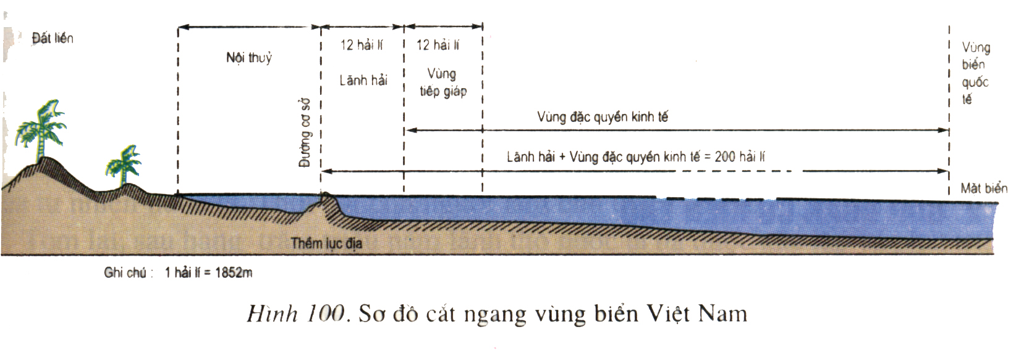

Sơ đồ lát cắt ngang vùng biển Việt Nam

**Câu 3/ (3 điểm)** Trình bày những hướng chính để bảo vệ tài nguyên và môi trường biển - đảo?

**Câu 4/****(3 điểm)** Dựa vào bảng:Tình hình sản xuất thủy sản ở đồng bằng Sông Cửu Long, đồng bằng Sông Hồng và cả nước năm 2002  *(đơn vị: nghìn tấn)*

|  |  |  |  |
| --- | --- | --- | --- |
| **Sản phẩm thủy sản** | **Đồng bằng Sông Cửu Long** | **Đồng bằng Sông Hồng** | **Cả nước** |
| Cá biển khai thác | 493,8 | 54,8 | 1189,6 |
| Cá nuôi | 283,9 | 110,9 | 486,4 |
| Tôm nuôi | 142,9 | 7,3 | 186,2 |

1. Tính tỉ trọng sản lượng cá biển khai thác, cá nuôi, tôm nuôi ở đồng bằng Sông Cửu Long, đồng bằng Sông Hồng so với cả nước
2. Vẽ biểu đồ thể hiện tỉ trọng sản lượng cá biển khai thác, cá nuôi, tôm nuôi ở đồng bằng Sông Cửu Long, đồng bằng Sông Hồng so với cả nước

(cả nước = 100%)

*-----Hết----*

**d) Hướng dẫn chấm**

|  |  |  |
| --- | --- | --- |
| **CÂU HỎI** | **HƯỚNG DẪN TRẢ LỜI** | **BIỂU ĐIỂM** |
| **Câu 1/**  Điều kiện tự nhiên và tài nguyên thiên nhiên tạo ra những thế mạnh kinh tế nào cho vùng Đông Nam Bộ ? | |  | | --- | | -Đông Nam Bộ là vùng kinh tế năng động, tất cả các tỉnh của vùng đều nằm trong vùng kinh tế trọng điểm phía Nam. |   - Vị trí: phía Đông tiếp giáp với Tây Nguyên, Duyên hải Nam Trung Bộ, phía tây giáp Đồng bằng sông Cửu Long là những vùng giàu nông, lâm, thủy sản.  Phía bắc giáp Cam – pu- chia với nhiều cửa khẩu quốc tế quan trọng Mộc Bài, Xa Mát. Phía đông nam giáp biển đông - vùng biển giàu tiềm năng phát triển kinh tế.   |  |  | | --- | --- | |  | **\*Ý nghĩa:** Nhiều thuận lợi cho việc phát triển kinh tế, giao lưu với các nước xung quanh và quốc tế. | | 0,5đ/ý |
| **Câu 2/**  Qua sơ đồ lát cắt ngang vùng biển Việt Nam. Em hãy nêu các bộ phận và giới hạn từng bộ phận của vùng biển nước ta. | *Gồm có 5 bộ phận:*  Vùng biển nước ta gồm các vùng nội thủy, lãnh hải, vùng tiếp giáp lãnh hải, vùng đặc quyền kinh tế và thềm lục địa.   * Nội thủy: từ đường cơ sở vào đất liền. * Lãnh hải: rộng 12 hải lí, tính từ đường cơ sở ra phía biển. * Vùng tiếp giáp lãnh hải: rộng12 hải lí, tính từ ranh giới lãnh hải ra phía biển. * Vùng đặc quyền kinh tế: từ đường cơ sở đi ra phía biển, không quá 200 hải lí. * Thềm lục địa: không quá 200 hải lí. | 0,5đ  0,5đ  0,5đ  0,5đ  0,5đ  0,5đ |
| **Câu 3/**  Trình bày những hướng chính để bảo vệ tài nguyên và môi trường biển - đảo? | * Chuyển hướng khai thác thủy sản từ vùng biển ven bờ sang các vùng biển xa bờ. * Bảo vệ diện tích rừng ngập mặn hiện có, đẩy mạnh việc trồng rừng ven biển, bảo vệ các rạn san hô. * Bảo vệ và phát triển nguồn lợi thủy sản. * Đẩy mạnh phòng chống ô nhiễm biển. * Bảo vệ tốt chủ quyền biển - đảo. | 1đ  1đ  0,25  0,25  0,5 |
| **Câu 4/** | Xử lí số liệu đúng.  Vẽ biểu đồ đúng, thể hiện đầy dủ. | 1đ  2đ |